Phần 1: Xác định Entity, Attribute, PK, FK, kiểu dữ liệu (tiếng Anh) giải quyết đủ 2 bẫy ở Mục 4.
Entity: cinema branch
Attribute: branchName: str
id: int (PK)
branchAddress: str
isActive: bool
Entity: customer
Attribute: customerName: str
id: int (PK)
customerAddress: str
customerPhone: str
Entity: combo
Attribute: comboName: str
id: int (PK)
isActive: bool
comboInformation: str
Entity: storage
Attribute: id: int (PK)
comboId: int(FK)
branchId: int(FK)
quantity: int

Entity: booking
Attribute: id: int (PK)
customerId: int (FK)
branchId: int(FK)

Entity: booking detail
Attribute: id: int (PK)
comboId: int (FK)
branchId: int(FK)
comboPrice: float

Phần 2: Dùng draw.io vẽ ERD chuẩn Crow's foot giữa các Entity ở Phần 1 với BOOKING.
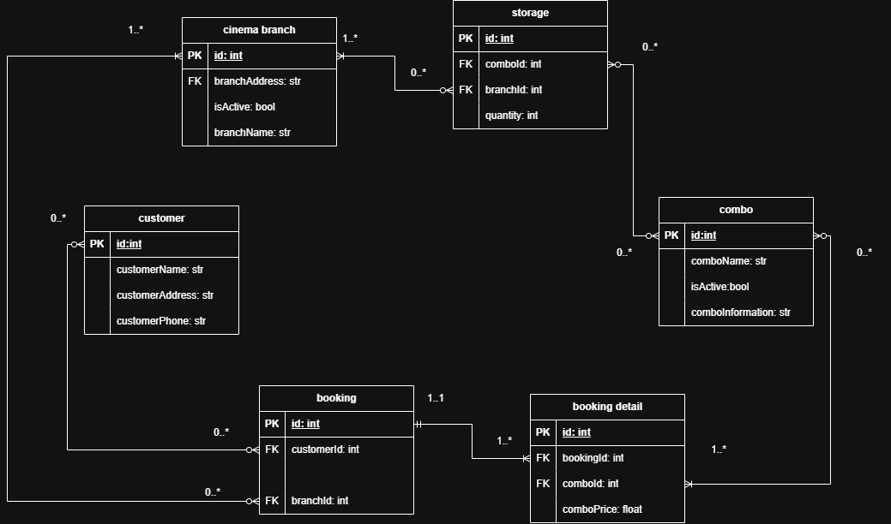
Phần 3 (2-3 câu): Giải thích ngắn vì sao thiết kế xử lý đúng 2 bẫy dữ liệu.
Lưu tồn kho trực tiếp trong danh mục Combo → toàn chuỗi dùng chung 1 con số, sai lệch giữa các cơ sở.
- Tạo thêm một entity storage để chứa quantity của từng combo của mỗi chi nhánh
Chỉ tham chiếu giá hiện tại vào đơn thay vì lưu giá tại thời điểm mua → đơn cũ bị tính lại sai khi giá đổi.
- Tạo thêm một entity booking entity để chứa chi tiết giá từng combo được đặt nếu có

